ÅRSMELDING
BARDU MENIGHET 2021

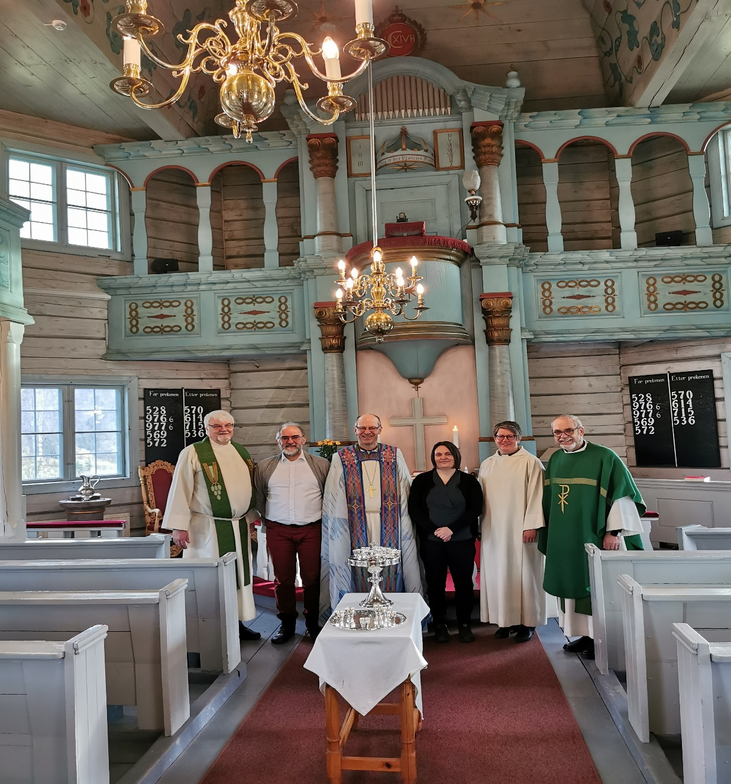

Årsmeldingen blir skrevet mest mulig lik som tidligere år slik at det skal være enkelt å sammenlikne både drift og aktiviteter i menigheten. Tall i parentes gjelder fjoråret.

Sammensetning av rådet og dets arbeid.

Valgte medlemmer fra 6.11.2019-1.10.2023
Vigdis Bruvold (leder), Leif Hafnor, Roald Linaker, May Britt Fredheim, Elin Seppola Brandvoll, Anita Aasvang, Terje Nyberget, Asgeir Nikolaisen og Halvor Berntsen. Kommunal representant fra Senterpartiet, Marit Øverås.
Kirkeverge er saksbehandler og møtesekretær for menighetsrådet samt administrasjons-, arbeids-, forhandlings- og økonomiutvalget.

Valgte varamedlemmer
Ines Kraut.

Kirkeverge er saksbehandler og møtesekretær for menighetsrådet samt administrasjons-, arbeids-, forhandlings- og økonomiutvalget.
Møter
Menighets- og fellesrådet har hatt 6 (7) møter og behandlet til sammen 46 (37) saker. Arbeidsutvalget har bestått av leder, nestleder og sokneprest og med daglig leder som sekretær. De har hatt møter i forkant av møter i menighetsrådet og har hatt til behandling de saker som behandles i rådet.

Antall frivillige i menigheten har vært 97 (80).

Utvalg 2021
Arbeidsutvalg
Vigdis Bruvold leder, Sokneprest, Toril J-D kirkeverge sekretær
Trosopplæringsutvalg
Anne Marit Norbakken Prestø, Elisabeth Løvlien, May Britt Fredheim
Diakoniutvalg
Leif Hafnor (leder), Sokneprest, Toril J-D, Hege Skogly, Anna og Ove Nordli

Kaffeutvalg
Kirkeforeningen
Informasjonsutvalg - menighetsbladet
Sokneprest, Elin Seppola Brandvoll, Asgeir Nikolaisen over tok som redaktør etter Per Andersen.

Økonomiutvalg
Vigdis Bruvold, MR/Merete Krey, sekretær/Toril J-D kirkeverge
Gudstjenesteutvalg
Elin Seppola, Asgeir Nikolaisen og Sokneprest
Forhandlingsutvalg: Terje Nyberget og Anita Aasvang

Organisering/administrasjon
Rådets administrasjon har ansvar for den daglige drift av gravlundene, bygg og anlegg, regnskap og budsjettarbeid, og sammen med de ansatte ansvar for oppbyggelig virksomhet, blant annet arbeid med barn og ungdom, arbeid med kor, sang og musikk.
Rådet har arbeidsgiveransvar for alle ansatte i menigheten som er kirkeverge/daglig leder, sekretær, kirketjenere, kateket og kantor.

I Bardu menighet er kirketjenerne også vaktmestere og gravlunds arbeidere.

Nord Hålogaland bispedømme har arbeidsgiveransvar for prest, og prosten er prestens nærmeste overordnede.

I 2021 var det ansatt 4 sommerarbeidere i 20-80 % stilling fra 20.6-20.8. De arbeidet på alle gravlundene i soknet. De benyttet seg av menighetens bil.

I 2020 følgende hatt sitt arbeid tilknyttet Bardu menighet;
- Christoph Rothfuchs – 80 % organist, 60 (menighet)+20 (forsvaret).
- Ulrika Øistad – 100 % kirketjener i Bardu kirke.
- Merete Krey – 30 % kirketjener i Øvre Bardu, Nedre Bardu og Salangsdalen kapell.
- Merete Krey – 70 % sekretær.
- Anne Marit Prestø – 100 % menighetspedagog
- Toril Johnsen-Dybdal – 80 % kirkeverge/daglig leder.
- Naser Sadiku – rengjører menighetskontoret, 2t pr uke.
- Per Ludvig Hanstad – kirkegårdsarbeider Innset kirkegård.
- Einar Hansen fungerende sokneprest 31. august.
- Øystein Skauge fungerende sokneprest fra 01. september.

- Hjemmesiden, www.bardumenighet.no. På hjemmesida legges det ut informasjon om det som skjer i menigheten samt menighetsrådets arbeid. Høsten 2020 startet arbeidet med å bygge opp en ny og mer oversiktlig hjemmeside. Konfirmantene har egen blogg hvor informasjon, aktiviteter og timeplan oppdateres. Denne siden legges ned når ny hjemmeside er oppe.

b) Menighetsbladet har mange trofaste lesere og mange av innbyggerne i kommunen betaler frivillig abonnement. Det er 105 (114) personer utenfor kommunen som abonnerer på Menighetsbladet.

c) Facebook. Menigheten har egen Facebook side. Her legger vi ut aktuell informasjon om det som skjer i menigheten.

d) Annonse gudstjenester. Alle gudstjenester er blitt annonsert i Nye Troms og Troms Folkeblad

e) Oppslag om gudstjenester og aktiviteter settes opp på Coop, Rema, Biblioteket, Menighetshuset og utenfor Menighetens kontor.

f) Menighetens misjonsprosjekt er Himalpartner – «Mental helse i Nepal og Kina».

Statistikk (i parentes står tall for 2020)

Det var totalt 63 gudstjenester (44) i soknet. På disse gudstjenestene var det 2296 (2156) deltakere. Antallet på deltagere gikk kraftig ned pga koronakrisen vi har vært i. Dette medførte sterkt redusert antall personer som kunne være inne i kirkebygget samtidig. En periode var kirkebygget helt stengt for publikum pga smittefare.

Gudstjenester på søn– og helligdager
Det ble avholdt 39 (35) gudstjenester på søn- og helligdager. Det var 30(19) gudstjenester med nattverd og 2 (3) familiegudstjenester. Julaften var det 6 (5) gudstjenester. Tre i Bardu kirke og en i hvert av kapellene. Det er blitt avholdt 24 (9) gudstjenester utenom søn- og helligdager.
Det er blitt steamet 2 gudstjenester. Det er lagt ut andakter på nett. Der linker blir lagt ut på Facebook og hjemmesiden.

Allehelgens dag. Ble avviklet som normalt.

Barduheimen
Det er blitt avholdt 13(12) andakter/salmestunder på Barduheimen og i tillegg 7 (5) gudstjenester.

Kirkelige handlinger
4 par (9) ble viet.
34 (35) kirkelige gravferder, 34 ble forrettet i prestegjeldet.
Dåp – totalt er det 19 (23) med adresse Bardu som er døpt.

Konfirmasjon - 41 (36) ungdommer ble konfirmert.
Datoer for konfirmasjon ble endret til september pga. korona situasjonen. Alle i staben bidro med gjennomførelse av alle konfirmasjonsgudstjenestene, da det måtte smittevaskes imellom gudstjenestene.

Medlemsoversikt
Pr 1. november 2021 var det 3294 (3339) medlemmer i Dnk med adresse Bardu.

Loppemarked

Høsten 2021 ble det avholdt det tradisjonelle loppemarkedet som Bardu menighet bruker å ha. Dette ble en inntekt på ca. 35 000 kroner.

Regnskap
Regnskapet føres av kirkevergen i Målselv. Revisor er Revisorene Helberg&Øverås.
Regnskapet for 2021 legges frem 23. mars 2022 for medlemmene på årsmøte for Bardu sokn.

Bygg & Anlegg

Menighetshuset
Ingen utbedringer eller endringer er gjort på menighetshuset i 2021.

Bardu kirke kirketaket – Alvdal Skurlag ved de svenske höghusarbeiderne Olle Wehlin og Hampus Räf kunne ikke komme sommeren 2021.Det ble derfor ikke lagt tjære på kirketaket pga stengte grenser til Sverige. Det er to runder til med tjærebreing før vi er ferdig med kirketaket. Det ble kjøpt inn 400 liter med tjære som var produsert av UL- Freidig sommeren 2021. Skallsikringen som skulle være gjort i 2021 ble utsatt. Midler som vi fikk tildelt fra riksantikvaren og Bardu kommune videreføres til 2022. Skallsikring av Bardu kirke ferdigstilles i 2022.

Øvre Bardu kapell. Dugnaden på gravlunden ble gjort i juni. En stor gjeng av frivillige møtte opp. Det ble servert kake og kaffe til dugnadsgjengen. Vi takker for oppmøte og god hjelp.

Nedre Bardu kapell hadde også dugnad i juni. Dugnaden var over to dager. En dag på gravlunden i Skoelvli og en dag oppe ved kapellet. En flott dugnadsgjeng møtte opp. Det ble servert kaffe og kaker. Takk for oppmøte og hjelp.

Salangsdalen kapell har ikke gjennomgått noen store endringer. Det var dugnad på gravlundane i juni med veldig godt oppmøte. Det ble servert kaffe og kaker. Takk til dere som bidro på dugnaden.

Sponga gravlund
Det var dugnad i juni. Vi takker dugnadsgjengen som hjalp til, også her ble de servert kaffe og kake.

Kirkemo gravlund Det ble gjennomført dugnad i juni. På dugnadene som er i sentrum er det dårlig med oppmøte.

Molund gravlund Det ble avholt dugnad i juni på gravlunden. Takk til de som og hjalp til.

De enkelte virksomhetsområder

Prestetjenesten.
I 2021 hadde ikke Bardu sokn fast sokneprest, men menigheten er gjennom 2021 blitt betjent med ulike vikarløsninger ved pensjonerte prester. I 2021 var Einar Hansen vikar fram til 1.september da Øystein Skauge overtok, og skal være i vikariatet fram til pinse 2022.

Presten bruker sin tid på gravferdshandlinger, gudstjenester, sjelesorgsamtaler, diakonalt arbeid og er aktivt med i menighetens trosopplæringsarbeid. Presten har sammen med organisten hatt jevnlige andakter og gudstjenester på Barduheimen og sitter i gudstjenesteutvalget, diakoniutvalget, arbeidsutvalget, administrasjonsutvalget, menighetsblad-redaksjonen og kommunens psykososiale kriseteam.

Gudstjenestelivet har lidt under Corona perioden.
Statistikken viser at menigheten på en god måte har maktet å opprettholde tallet på gudstjenester, ja faktisk øke det i forholdet til årene før 2020 da pandemien rullet inn. At det i 2021 er avholdt flere gudstjenester enn slik det var før coronaen, handler om at det er tilbudt f.eks. separate dåpsgudstjenester, og flere konfirmasjonsgudstjenester enn normalt.
Vi ser også at tallet på gudstjenestedeltakere har rast ned i denne perioden sammenlignet med f.eks. årene 2019 og 2017. I lys av restriksjonene er det helt som forventet.
Vi ser også at gjennomsnittlig frammøte til gudstjenestene er litt over gjennomsnittet for Nord-Hålogaland bispedømme. Det er godt å observere.
Men da er virkelig en tankevekker og en betydelig utfordring til menigheten å se at samtidig som vi har et gudstjenesteframmøte som er over gjennomsnittet for bispedømmet, så ligger vi veldig langt etter når vi ser på hvor mange som går til nattverd.
Nattverdsøkningen i menigheten er sørgelig svak, og når vi vet at i disse tallene er også de som mottar nattverd på Barduheimen inkludert, så gjør det situasjonen enda verre.
Det bør bli en hovedsak i stab og i menighetsråd å drøfte gjennom dette.
Det å motta den hellige nattverd er noe av største de som går til gudstjeneste kan få. Det burde ikke være noen grunn for å bli sittende i kirkebenken når sakramentet tilbys, i stedet for med frimodighet, glede, og takk ta imot.
Bardu menighet er i folketall og gudstjenesteframmøte helt på linje med resten av bispedømmet. La det bli et mål at det samme kan sies om nattverdsøkningen.

ÅR | Antall  gudstjenester | Snitt gtj. delt. Bardu | Snitt gtj. delt N.-Hål.bisped | Nattverdgj. Snitt Bardu | Nattvgj. snitt  N.-Hål.bisped
2021 | 63 | 36 |  | 8
2020 | 44 | 49 | 42 | 7 | 22
2019 | 44 | 69 | 66 | 11 | 22
2017 | 53 | 68 | 71 | 11 | 24

De ukentlige andaktene/gudstjenestene på Barduheimen er gode møtepunkt mellom prest, organist, beboere og ansatte på Barduheimen. Vi opplever en stor takknemlighet fordi vi kommer og blir alltid tatt godt imot. Det er også hyggelig å bli kjent med de som bor der og høre deres historier.

I møte med pårørende i forbindelse med begravelser legges også et godt grunnlag for kjennskap og tillit. Det samme gjør møter med dåps- og konfirmantforeldre.

Prest og menighetsråd ønsker å være kirke for alle som søker oss, uavhengig av medlemskap. Dette er en meningsfull rolle å ivareta, både i møte med mennesker i lokalsamfunnet, i både sorg og katastrofer og i gledelige stunder. Vi er satt til å være kirke for hele Bardu, og vi ønsker å formidle at alle kan få hvile i troen på at Gud er nær og at vi ikke er alene i små og store oppgaver. Takk til alle som gjennom året er med på å skape fellesskap, legge til rette og har små eller store oppgaver som frivillig i kirkene på stedet vi bor!

Trosopplæringsarbeidet
Trosopplæringen for barn og unge ledes av menighetspedagogen. Prest, organist og kirketjener deltar på tiltak, og prest og organist er også med i konfirmantarbeidet.

Menigheten har godkjent lokal trosopplæringsplan, «Underveis i det Hellige», som utløser i overkant av 200 kr pr. barn mellom 0 – 18 år i menigheten i statlige midler til drift av tiltak.
Planen ble godkjent i 2014, og trosopplæringsutvalget startet våren 2021arbeidet med å revidere denne, men har kun hatt ett møte. Vi har mange tiltak som ikke er iverksatt pga. mangel på menneskelige ressurser, som f.eks. frivillige. Trosopplæringsutvalget består av May Britt Fredheim og Elisabeth Løvlien.

I 2021 har vi hatt følgende tiltak innen trosopplæringen; Babysang i vår og høst, utdeling av fireårsbok, tårnagenter, konfirmantarbeid og ungdomsledertrening «TEAM». Vi har, til tross for pandemien, hatt god oppslutning rundt disse tiltakene. Lys våken ble avlyst pga dårlig oppslutning.
Det har vist seg å være vanskelig å ha trosopplæringstiltak utendørs. Fastelavnsgudstjenesten med karnevals aktiviteter ble holdt utendørs, og 5 -7 åringene var invitert. Ingen møtte.

Kontakten med barnehagene har vært bra i alle år, og samtlige barnehager tilbud om, og deltok på, påskevandring ute til påske. Til jul fikk barnehagene tilbud om å se en juleoppsetning som 3.trinn ved Setermoen skole satte opp i samarbeid med Bardu menighet. Også alle skolene i bygda ble invitert. Denne forestillingen ble avlyst etter generalprøven pga. covidutbrudd på skolen.

Under bispevisitasen i oktober 2021 møtte biskopen høstens nys konfirmanter, foreldrene på babysang og Fageråsen barnehage ute på tur sammen med menighetspedagogen. Både konfirmantene og foreldrene på babysang hadde med seg tema som biskopen kunne ta opp i møte med kommunen.

Menighetspedagogen fikk om høsten, permisjon fra sin stilling i ett år for å jobbe som kateket i Målselv og Øverbygd.

Utfordring for neste år 2022:
- Å beholde aktivitetene våre, også TEAM – gruppa vår som består av 10 – 15 ungdommer. Her trengte vi flere vokse som vil ta tak i dem i Bardu. Kateketen i Målselv vil ha hovedansvar for et felles TEAM gruppe i Indre Troms.
- Å få på plass ny menighetspedagog / kateket.
- Å få revidert ferdig trosopplæringsplanen

Diakoni
Menigheten har vedtatt en plan for diakoni der vi har skissert fire verdier: Vern om skaperverket, kamp for rettferdighet, nestekjærlighet og inkluderende fellesskap.
Kirkekaffe er en viktig diakonal oppgave. Loppemarkedet likeså.

Musikk. Vår kantor/organist spilte i 2021 i hovedsak til gudstjenester, begravelser og vigsel. Sammen med prest (ene) var han også med på andakter/gudstjenester på Barduheimen og salmekvelder. I Han va med på konfirmantleir og konfirmantundervisning samt på trosopplæringsprosjekter og babysang. Til noen av gudstjenestene ble det hentet inn ekstra musikalske krefter:
I konfirmasjonsgudstjenestene fikk vi hjelp av Runar Bottolfsen fra Målselv på trompet og i visitasuken deltok Gro Bjerregaard på fiolin både på medarbeiderfesten (der også sammen med Bernt Lamøy) og i visitasgudstjenesten. Gro var også med på allehelgensgudstjenesten og sammen med sitt strykeorkester på 2 av julegudstjenestene.
Pga koronasituasjonen og de relaterte nedstenginger ble det bare gjennomført 2 salmekvelder på våren 2021 hvorav en ble avholdt i forbindelse med årsmøtet. På høsten ble 2 av 3 planlagte salmekvelder gjennomført.
8. september holdt Jørn Hol konsert på menighetshuset og Ivar Jarle Eliassen holdt orgelkonsert i kirka den 2. oktober. Dessverre måtte alle planlagte (jule)konserter avlyses.

Loppemarkedet ble gjennomført i oktober med et noe redusert program, men med et greit resultat. Vi fikk inn ca. 35 000 kroner på lopper og kaffesalg.

Bispevisitas i Bardu sokn 29 september til 02. oktober 2021

- I tiden 29. september og til 02.oktober hadde vi bispevisitas i Bardu. Det ble oppstart i Bardu kirke 29. september med Morgenbønn for staben og biskopen sitt følge.
- Biskopen og sekretær var med på stabsmøte med staben.
- Biskopen m/ følge hadde møte med ordinerte prester i prostiet på Viken senter.
- Biskopen hadde møte med Fageråsen barnehage i regi av menighetspedagog Anne Marit Prestø.
- Møte med konfirmantkull 2021/2022.
- Møte med menighetsrådet kirkeforeninga og frivillighetsfest med middag og underholdning.
- Biskopen var med på babysang sammen med menighetspedagog og organist.
- Biskopen fikk møte ansatte og beboere på Bardu sykehjem.
- Det var møte med administrasjonen i Bardu kommune.
- Søndag 02. oktober var det visitasgudstjeneste. Bispevisitasen i Bardu ble avsluttet med visitasmøte på menighetshuset. Det ble servert kaffe og kaker.

I forkant av bispevisitasen var det befaring i Bardu sokn av prost Sigurd Skollevoll. Kirkebøker, kallsbok og dagsregister ble kontrollert. Kirkebok for årene 1920-1938 ble tatt med for å bli avlevert Statsarkivet.
Arbeidsforhold og eiendomsforhold ble kontrollert. Alt ble funnet i orden. I 2005 ble Bardu sokn v/Bardu kommune overført som et eget rettssubjekt Bardu sokn. Alle kirkebygg er funnet i god stand og godt vedlikeholdt. Når det gjelder gravplasser så er det Statsforvalteren i Vestfold/Telemark som har overtatt bispedømmerådets rolle i forvaltning av gravplassene.

Samlet vurdering av året 2021

Bardu’s befolkning er svært glade i sine kirkebygg og er meget flinke til å ta seg av og bry seg om gravlundene.

Det regelmessige menighetslivet har vært synlig gjennom gudstjenester og de få tiltakene vi fikk til i 2021; ulike trosopplæringstiltak, konfirmantarbeid. Det har vært ukentlige andakter/salmestunder på Barduheimen.
2021 ble også et annerledes år for Bardu menighet og hele verden. Korona har styrte hva vi kunne tillate oss å gjøre og ikke gjøre. Noe måtte vi avlyse pga. at vi ikke kunne ha mange tilstede under de forskjellige tilstelningene. En periode fikk vi heller ikke lov til å ha gudstjenester.
Vi har prøvd å få til det meste som var planlagt, men da på en annen måte og med redusert antall personer. En del gudstjenester har dette året vært digitale.

Kirkeforeningen og kapellstyrene er viktige medspillere som arrangerer dugnader, lager i stand kirkekaffe, samler inn midler og kommer med gode innspill fordi de bryr seg om gravlunden, kirkebyggene, menighetshuset m.m.

Bardu menighet ønsker å være til for menneskene i Bardu. Menigheten ønsker å skape gode møtesteder. Vi har i år vært opptatt av å løfte fram kirka som bærer av gode grunnverdier som vi vil gi videre til neste generasjon.

Vi ber om forbønn.

Bardu

Vigdis Bruvold
Leder Bardu menighet

